PROJE ADI | OTOPORT
KONU ve TARİH | 2020 YILI YILLIK FAALİYET RAPORU

- PROJE TANITIMI, SİTE YÖNETİM ORGANİZASYON ŞEMASI

İstanbul İli, Esenyurt İlçesi, Turgut Özal Mahallesi, 68. Sokak No:46 adresinde bulunan ve Esenyurt Tapu Müdürlüğünde 2878 ada 10 No’lu parselde kayıtlı taşımazlar üzerinde 258 adet bağımsız bölüm inşa edilen ve Otoport Otomobil Alışveriş Merkezi olarak adlandırılan yapıların, 01.01.2020- 31.12.2020 dönemi yönetim faaliyetleridir.

Site Yönetimi Organizasyon Şeması;

 | ADET | DOLU | BOŞ | DOLU % | BOŞ %
DÜKKAN | 258 | 220 | 48 | 85% | 15%

Kiracı | 148
Mülk Sahibi | 72

2.İDARİ FAALİYETLER

- Aidat borçları 3 ayı geçen maliklerimiz belirlenmekte, SMS ile borç bilgileri ve ödeme yapmaları gerektiği hatırlatılmaktadır, ödeme yapmayanlara yasal uyarı yapılması için avukat aracılığı ile ihtar amaçlı arama yapması sağlanmaktadır.
- Tadilatı süren bağımsız bölümlerin takipleri yapılarak, gerekli şartnameler ve elektrik sözleşmesi için gerekli belgeler verilip işleyiş hakkında bilgi akışı sağlanmaktadır.
- Her ay başında aktif olan bağımsız bölüm maliklerinin cari hesap ekstreleri dağıtılmaktadır.
- Faturalarımızın ödemeleri oluşturulan planlama dâhilinde yapılmaktadır.
- 11.01.2020 tarihinde Olağan Genel Kurul toplantısı yapılmış ve 2020 yılı Ana Yapı Temsilciler Kurulu seçimi yapılmıştır.
- 25.02.2020 tarihinde Otoport Otomobil Ticaret Merkezi Ana Yapı Kat Temsilciler Kurulu toplantısı yapılmış ve Yönetim Kurulu seçilmiştir.
- 23.03.2020 tarihinde Otoport Otomobil Ticaret Merkezi Ana Yapı Kat Temsilciler Kurulu telekonferans sistemi ile bağlantı kurulmuş Covid-19 tedbirleri görüşülmüştür.
- Maske, eldiven siparişleri düzeli olarak verilmektedir.
- Personel Covid-19 salgınına karşı bilinçlendirilmiş ve gereken önemleri almaları konusunda her gün hatırlatma yapılmıştır.
Dezenfekte işleminin her gün yapılması sağlanmaktadır.
- Schindler firması ile 2020 yılı için zamsız olmak koşu ile 2 yıllık asansör ve yürüyen merdivenler için bakım sözleşmesi imzalanmıştır.
- Jeneratördeki haberleşme arızası için firmalardan teklif toplanmış ve alımı gerçekleştirilmiştir.
- Proje giriş bölgesinden yasak olduğu halde sürekli araç çıkışı engellemek için çelik kapan konulması için firmalardan teklif toplanmış ve alımı gerçekleştirilmiştir.
- Proje geneli eskiyen dubaların yenilenmesi için firmalardan teklif toplanmış ve alımı gerçekleştirilmiştir.
- Soğutma kulesi ve otomasyon arasındaki haberleşme kartlarında oluşan arızanın giderilmesi için fiyat teklifi alınmış ve alımı gerçekleştirilmiştir.
- 3. Kat girişten 62-63-65 numaralı bağımsız bölümlerin içine gelen su sızıntısını önlemek için yalıtım çalışması yaptırılmıştır.
- Otomasyonda arızalanan 2 adet TV için servis çağırılmış onarımının yapılamayacağı bilgisi alınmış ve yeni TV alımı yapılmıştır.
- 3. Kat girişten 141-142 numaralı bağımsız bölümlerin içine gelen su sızıntısını önlemek için yalıtım çalışması yaptırılmıştır.
- 3. kat girişte ve 4. kat servis alanında oluşan çökmelerin tadilatı yaptırılmıştır.
- 30.09.2020 tarihinde yapılan Ana Yapı Temsilciler Kurulu toplantısında Yönetim Kuruluna 4.850.000,00 TL. ye kadar Ek Bütçe yetkisinin verilmesine oluşturulacak EK BÜTÇE’nin Aralık ayından başlamak üzere 4 eşit taksit ile toplanmasına karar verilmiştir.
- 28.10.2020 tarihinde inşai eksiklikler için toplanan teklifler firma yetkilileri satın alma komisyonuna sunum yapmak için toplanmıştır.
- Alınan Ek Bütçe kararı 15.11.2020 tarihinde maliklere taahhütlü posta yoluyla tebliğ edilmiştir.
- 2021 yılı işletme defteri noterden tasdik ettirilmiştir.
- Firmalarla mutabakat yapılarak 2020 yılı kapanışı yapılmıştır.

KONU | YAPILDI | YAPILMADI | GEREKÇE VE ÇÖZÜM
AYLIK FAALİYET RAPORUNU WEB SİTESİNE GİRİLMESİ | X
TALEPLERİN DEĞERLENDİRİLİP İLGİLİ BİRİMLERE BİLDİRİLMESİ | X
TALEPLERLE İLGİLİ ÇÖZÜM SÜRECİNİN TAKİBİ VE ÇÖZÜM ULAŞTIRILMASI | X
DİLEKÇELERİN VE İLGİLİ FORMLARIN ARŞİVLENMESİ | X
ÖNERİ VE ŞİKAYETLERİN DEĞERLENDİRİLMESİ | X

3.TEKNİK & İNŞAİ FAALİYETLER

- Aydınlatmalarının arızalı kontaktörü yenisi ile değiştirilmiştir.
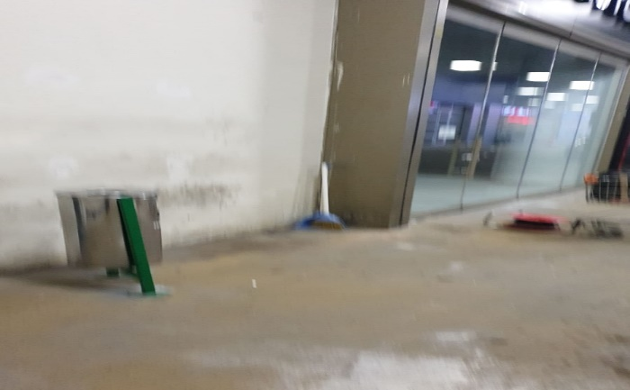
- Bina geneli küllüklerin montajı yapılmıştır.

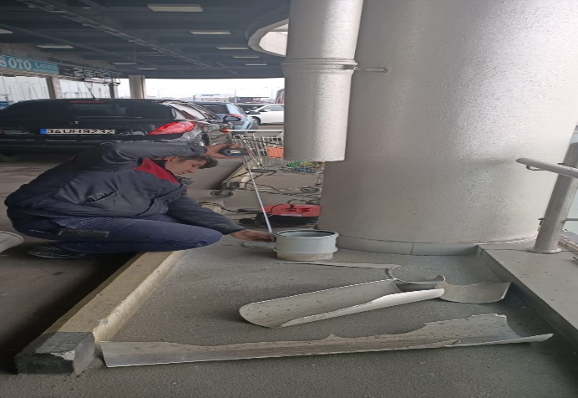
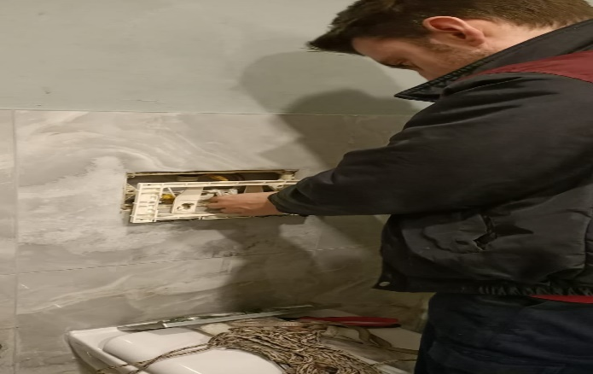
- Erkek WC arızalı olan geberit onarımları yapılmıştır.

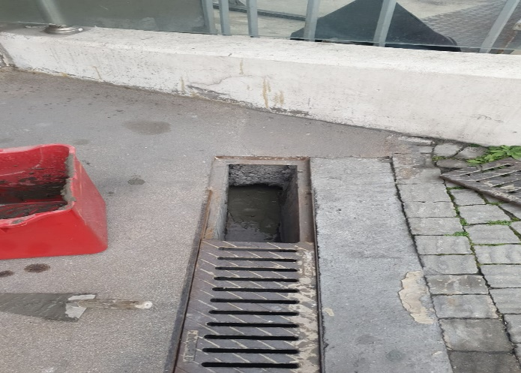
- Mazgal çatlakları kalekim ile doldurularak kapatılmıştır.

- E-5 tarafı kırık yağmur pimaş onarımı yenisi alınarak yapılmıştır.

- Bina genelinde bağımsız bölümlerin telefon ve internet hatlarının iç tesisata kadar bağlantısı yapılıp teslim edilmiştir.
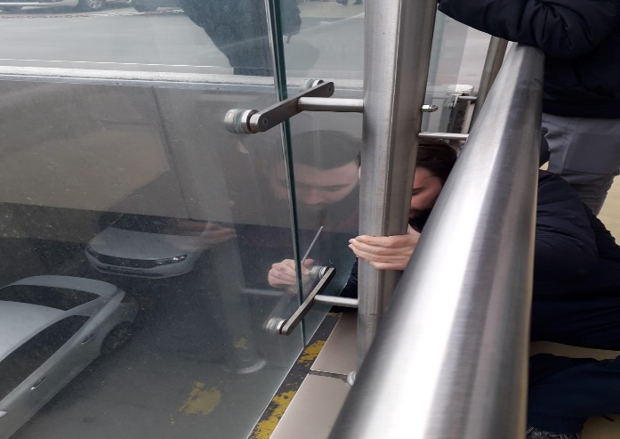
- Seyir camlarının gevşeyen vidaları sıkılaştırılmıştır.
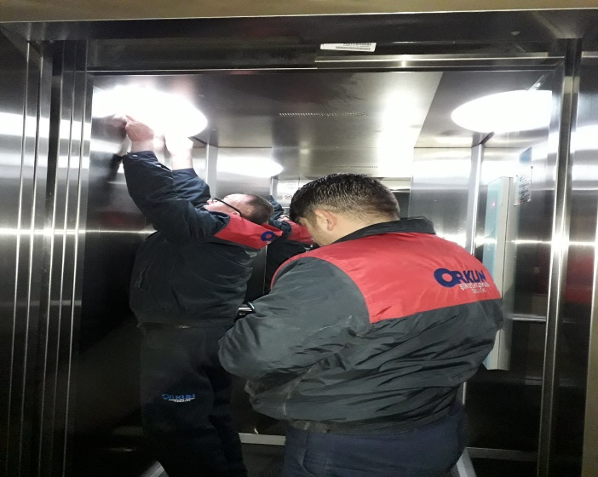
- Asansör iç kabin aydınlatmaları yenileri ile değiştirilmiştir.
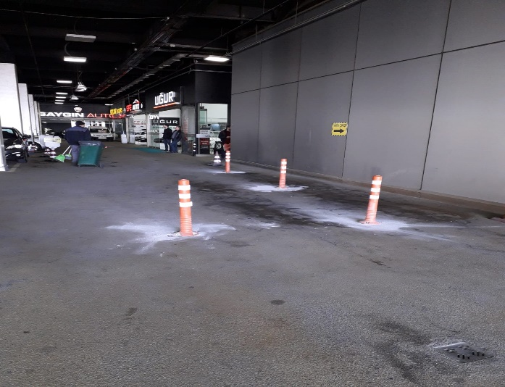
- Yaya girişine araç parkını önlemek amacı ile plastik duba montajı yapılmıştır.

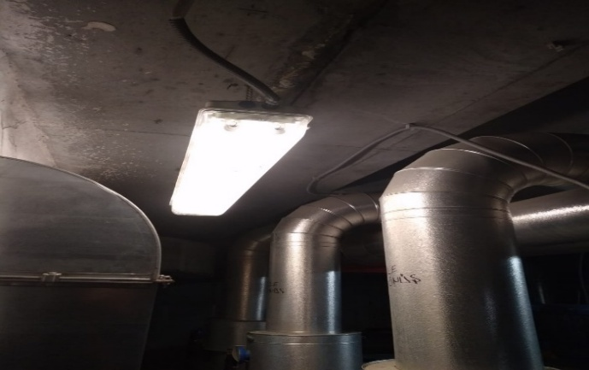
- Bina genelinde arızalanan floresan lambaları yenileri ile değiştirilmiştir.

- Arızalanan grup prizler yenileri ile değiştirilmiştir.
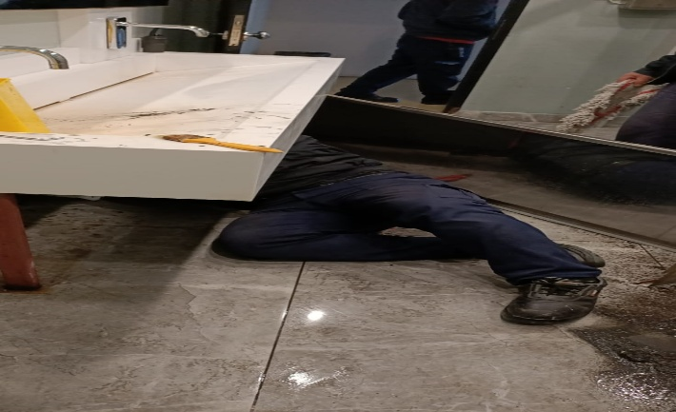
- Tüm el yıkama lavabo giderlerinin temizliği yapılmıştır.

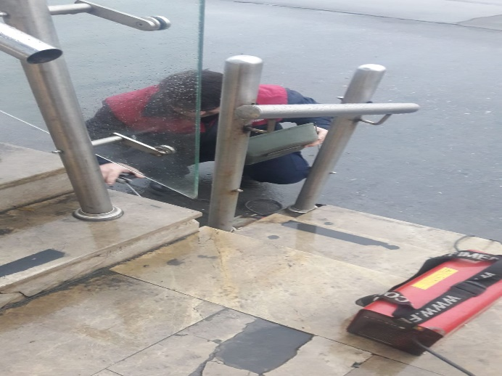
- Demir korkuluk arızası giderilmiştir.
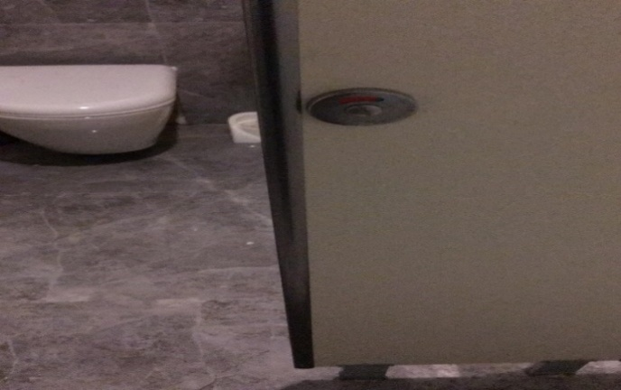
- Lavabo kabin kilidinin onarımı yapılmıştır.
- Ayakları deforme olan lavabo kapılarına yeni ayak yapılarak tekrar montajı yapılmıştır.
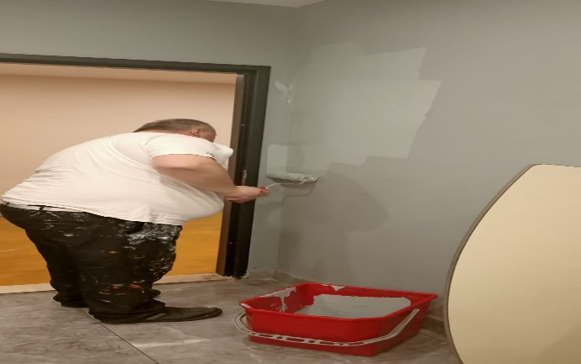
- 7. ve 8. kat bay bayan WC duvarları onarımı yapılıp tekrar boya yapılmıştır.

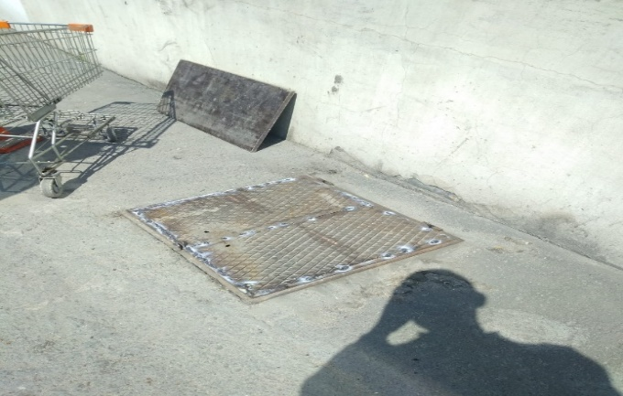
- E-5 tarafı ön cephede zarar gören logar kapağı kaynak ile onarımı yapılıp tekrar montajı yapılmıştır.
- Araç yolu üzerine hız kesici montajı yapılmıştır.
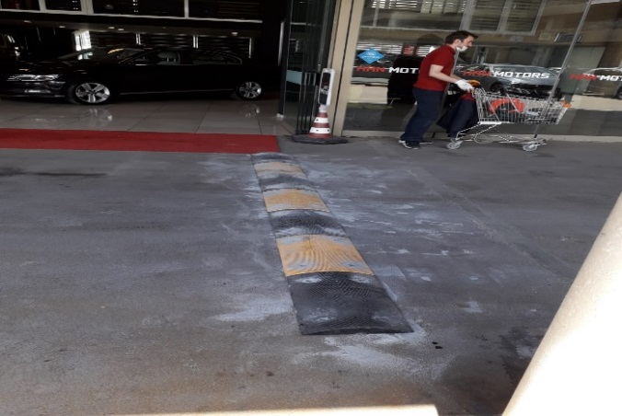
- WC fayans aralarına su kaçaklarını önlemek amacıyla silikon ve derz dolgu yaptırılmıştır.
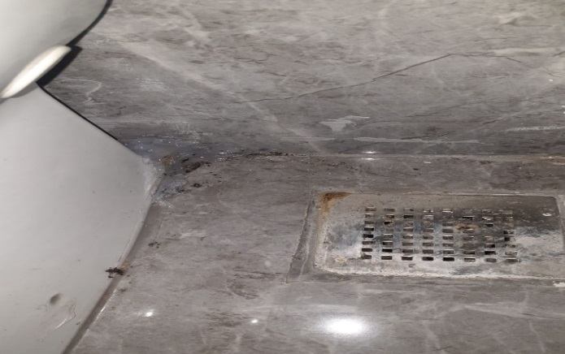
- Kırılan yağmur gider pimaş boruları sökülüp yeni pimaş boru ile onarımları yapılmıştır.
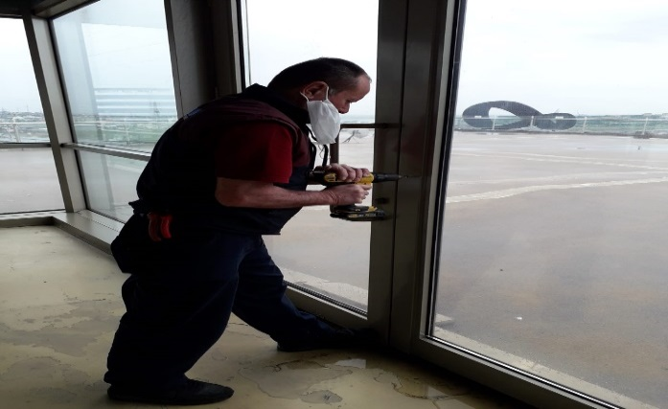
- Balkon kapılarına sürgülü kilit montajı yapılmıştır.
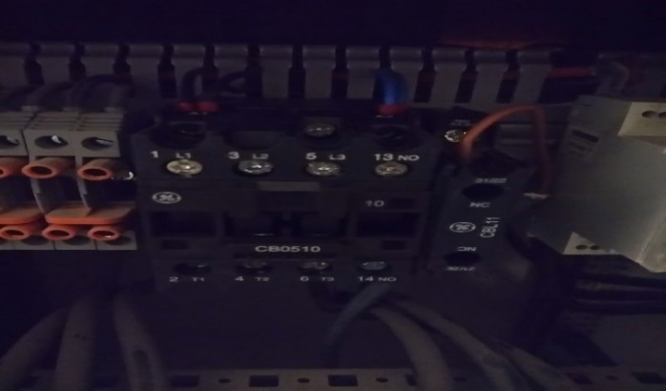
- Adp panolarındaki jeneratör transfer arızası plc röle ve faz koruma röleleri değiştirilerek arıza giderilmiştir. Ayrıca sistemdeki motorlu şalterlerin nötr bağlantılarını ayırmak için kontaktör ilave edilmiştir.
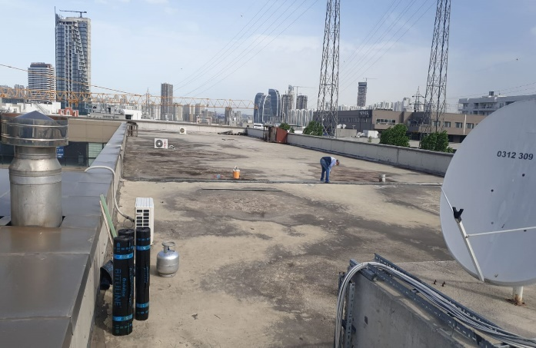
- 8. kat çatı kısmındaki dilatasyon birleşim yerlerine mebran ile izolasyon çalışması yapılmıştır.
- 8. kat kompozit aralarından su kaçağını önlemek amacıyla silikon ve mebran ile izolasyon çalışması yapılmıştır.
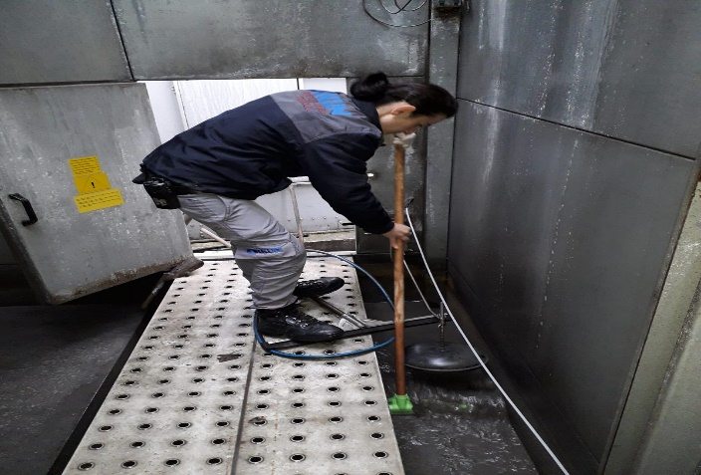
- Soğutma kuleleri yaz mevsimi için eski suları boşaltılıp dip temizliği yapılıp tekrar su dolumu yapılmıştır. Sistem çalışması için hazır duruma getirilmiştir.
- Soğutma kuleleri faaliyete geçmeden önce eksiklikleri tamamlanmış ve bakımı yetkili servis tarafından yapılmıştır.
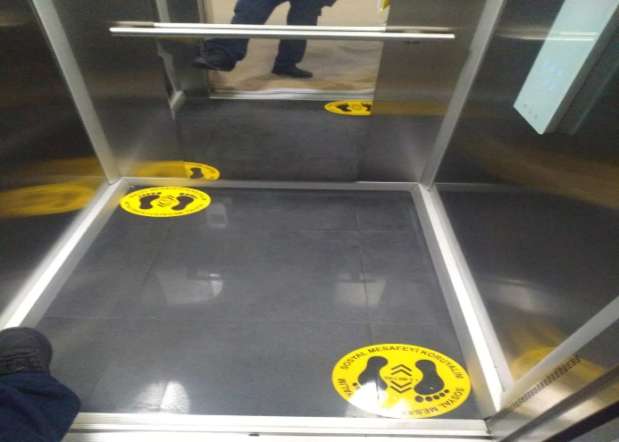
- Projedeki 8 adet asansör tabanına sağlık açısından sosyal mesafe stickerları yapıştırılmıştır.

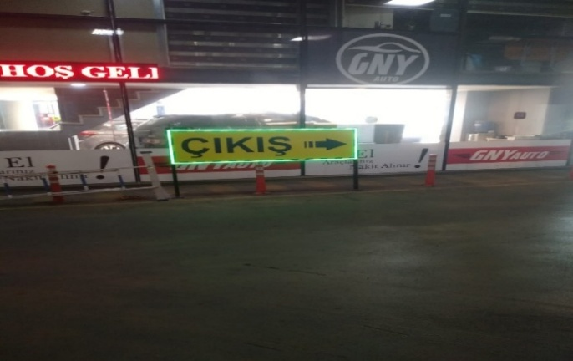
- Güven 1 noktası 3 adet çıkış yön levhasına elektrik hattı çekilerek led trafosu ve led montajı yapılmıştır.
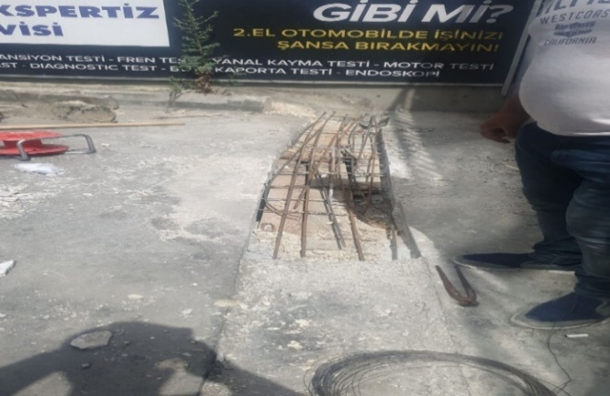
- Kırık olan zemine beton dökme işlemi yapılmıştır.
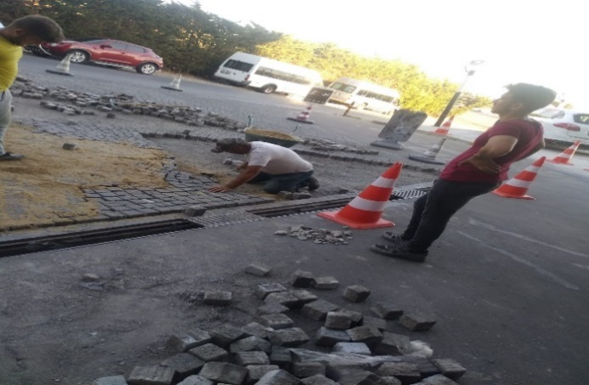
- Yol çökmesi onarımı yapılmıştır. Mazgal için eğim verilmiştir.
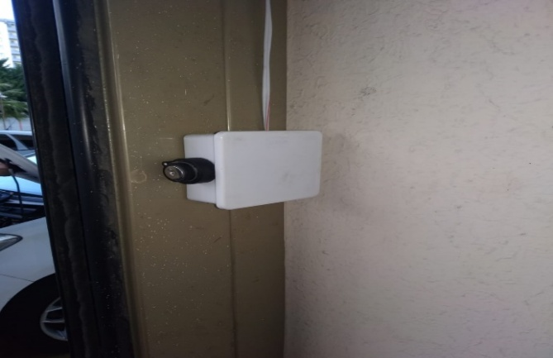
- Kepenk kontrolü için kepenk motorundan aşağı sinyal hattı çekilmiş olup güvenlik için anahtarlı buton sistemi uygulanmıştır.
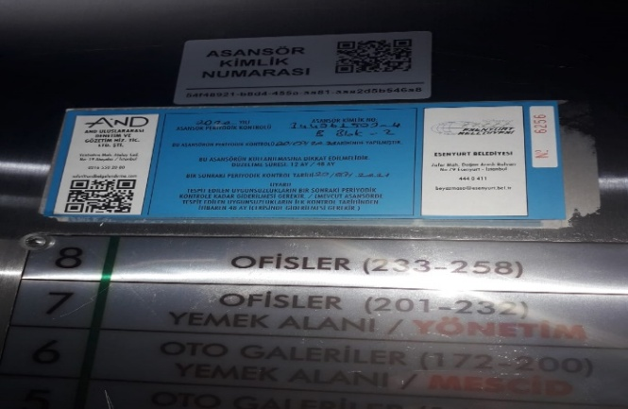
- Proje geneli kullanılan asansörlerin yıllık muayeneleri yaptırılarak uygunluk etiketleri alınmıştır.
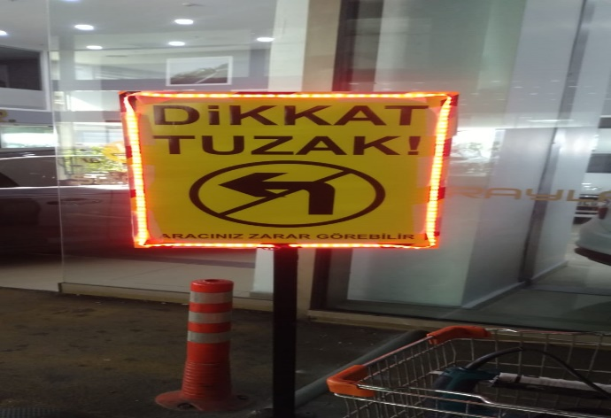
- Ters yön uyarı levhalarına led aydınlatma sistemi yapılmıştır.

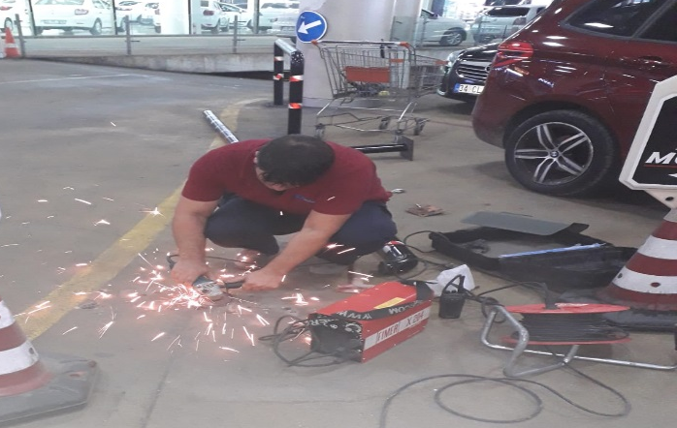
- Zarar gören demir duba korkuluklarının kaynak yapılarak montajı yapılmıştır.
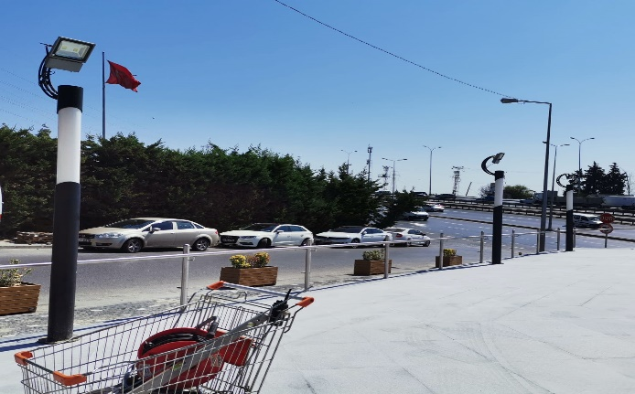
- Çevre aydınlatma hattı arızası yeni kablo çekilerek giderilmiştir. Montajı yapılmayan direklerin montajı yapılmıştır. Enerji verilerek test edilmiştir. Sorunsuz çalışmaktadır.
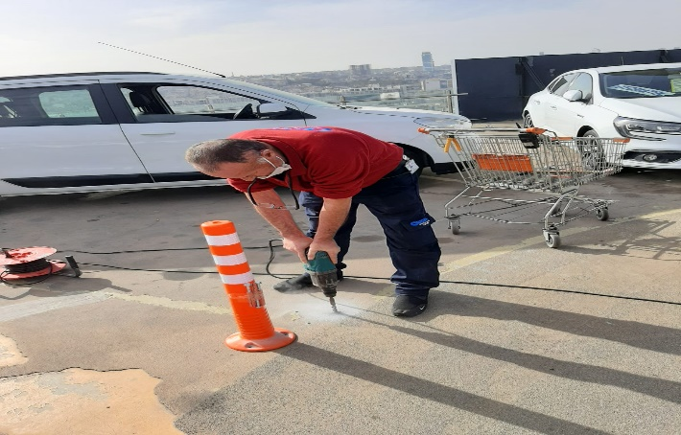
- Tahsis alanlarını belirten yerlere plastik duba montajı yapılmıştır.

BLOK  ADI | KAT  SAYISI | DAİRE  SAYISI | ASANSÖR  SAYISI | SENSÖR  SAYISI | YANGIN TÜPÜ  KG/SAYI | YANG.DOLABI  SAYISI | ŞAFT  DLP.SAY.
…… | 7 | 258 | 6 | 300 | 123 | 80 | 22
……
SOS.TESİS
OTOPARK | 3
PERSONEL SAYISI |  |  | GÖREV YERİ |  | ÇALIŞMA SAATLERİ | ELEKTRİK/MEKANİK/İNŞAİ/TESİSAT
BÜTÇELENEN |  | ÇALIŞAN SAY. | ORTAK MAHALLER
 |  | 3 |  |  | 08:00-17:00
 |  |  |  |  | 09:00-18:00
BAKIMI YAPILACAK EKİPMAN ADI |  |  |  | KURUM/KİŞİ | BAKIM PERİYODU | BAKIM YAPILMA DURUMU
SOĞUTMA KULELERİ VE KİMYASALLARI |  |  |  | HYDROSAFE | HER AY
ASANSÖR VE YÜRÜYEN MERDİVEN |  |  |  | SCHİNDLER | HER AY
ISITMA SİRKÜLASYON POMPASI
İLAÇLAMA |  |  |  | KONTROLPEST | HER AY
JENERATÖR |  |  |  | ARKEN | 2 AY
KAZAN BRULÖR |  |  |  |  | 6 AYDA BİR
HİDRAFOR GRUPLARI |  |  |  | ÖNSAL SONDAJCILIK | 3 AYDA BİR
YANGIN POMPALARI GENLEŞME TANKI |  |  |  |  | 6 AYDA BİR
EŞANJÖR |  |  |  |  | YILDA BİR
YANGIN ALARM SİSTEMİ |  |  |  |  | 6 AYDA BİR
KAMERA SİSTEMİ |  |  |  |  | YILDA BİR
MÜZİK SİSTEMİ |  |  |  |  | YILDA BİR
ANONS SİSTEMİ |  |  |  |  | YILDA BİR
KOMPRESÖR |  |  |  |  | 6 AYDA BİR
UYDU YAYIN |  |  |  |  | YILDA BİR
UPS SİSTEMİ |  |  |  |  | 6 AYDA BİR

4.GÜVENLİK FAALİYETLERİ
CİHAZ ADI | CİHAZ DURUMU |  | KONTROL |  | CİHAZIN FAALİYET DURUMU
 | VAR | YOK | CİHAZIN  KONTROL TARİHİ | ÇALIŞIYOR |  | ÇALIŞMIYOR
SES KAYIT SİSTEMİ (SANTRAL) | X |  |  | X
BARİYER SİSTEMİ | X |  |  | X
OTOMATİK ARAÇ GEÇİŞ SİSTEMİ (OGS) |  | X
PLAKA TANIMA SİSTEMİ (PTS) |  | X
ÇEVRE GÜVENLİK KAMERALARI | X |  |  | X
YÖNETİM OFİSİ KAMERALARI | X |  |  | X
TURNİKELİ YAYA GEÇİŞ SİSTEMİ |  | X
SİTE YAYA GİRİŞ KAPILARI/KARTLI GEÇİŞ SİSTEMİ | X |  |  | X
DAHİLİ HAT SİSTEMİ (İNTERKOM) | X |  |  | X

- Tesis içerisinde tadilat çalışması yapan firmalar, dükkanlar ve açık faal olan dükkanların takibi yapılmıştır.
- Giren çıkan araçlar kayıt altına alınmaktadır.
- Tesis içinde güvenlik zaafı olduğu tespit edilen bölgelerin kontrolü sağlanmaktadır.
- Gerekli olan tüm yerler gün içerisinde kontrol edilip aksama görülen yerlerin raporlanması sağlanmaktadır.
- Cadde tarafına bakan tüm kapılar kontrol edilmiş, kepenkli kapılar kapatılmıştır.
- Hava kararma aşamasında gerekli aydınlatmaların açılması sağlanmıştır.
- Çevre aydınlatmaların açma-kapatılma işlemi yapılmıştır.
- Bina içinde çalışan taşeron firmaların çıkışları düzenli olarak kontrol altına alınmıştır.
- Gece boyunca sık sık devriye atılarak çevre ve iç bölümlerin güvenliği kontrol altına alınmıştır.
- Trafik kazası vb. adli olaylarda emniyet birimleri ile temasa geçilerek gerekli yasal işlemlerin yapılması sağlanmıştır.
- Vukuu bulan olaylarla ilgili olarak tutanaklar tutulmakta ve yönetim bilgilendirilmiş ve gereği yapılmıştır.

5.TEMİZLİK FAALİYETLERİ

- Sabah saat 09:00-11:00 arasında 3 personel tarafından mıntıka temizliği yapılmaktadır.
- Sabah saat 09:00-11:00 arasında 2 personel tarafından lavabo ve mescit temizliği yapılmaktadır.
- Sabah saat 09:00-11:00 arasında 1 personel tarafından asansör ve yürüyen merdiven temizliği yapılmaktadır.
- Sabah saat 09:00-11:00 arasında 2 personel tarafından 7. ve 8. Ofis katlarının temizliği yapılmaktadır.
PERSONEL SAYISI |  | GÖREV YERİ | ÇALIŞMA SAATLERİ | CAMCI/MAKİNACI/MEYDANCI/TEMZ.PERS.
BÜTÇELENEN | ÇALIŞAN SAY. | ORTAK MAHALLER
 | 12 |  | 08:00-17:00
- Saat 11:00 dan sonra lavabolarda bir bayan, bir erkek personel 18:00’e kadar bu görevde çalışırken, 2 personel aynı saatler içerinde dış ve iç mıntıkanın kontrollerini sağlamakta, diğer 3 personel Avm genelindeki toz alma işlemini gerçekleştirmektedir.
- Haftada bir yangın merdivenlerinin genel temizliği yapılmaktadır.
- Haftada bir yangın kapılarının genel temizliği yapılmaktadır.
- Haftada bir havuzun genel temizliği yapılmaktadır.
- Ayda bir tüm seyir camlarının temizliği yapılmaktadır.
- Ayda bir göbek merdivenlerinin siyah camları temizliği yapılmaktadır.
- Ayda bir Avm içerisinde bulunan dubaların temizliği yapılmaktadır.
- Ayda bir Avm içerisinde bulunan ızgaraların temizliği yapılmaktadır.
- Ayda bir rampalarda bulunan aynaların temizliği yapılmaktadır.
- Ayda bir güvenlik güvenlik mobolarının temizliği yapılmaktadır.
- Tüm havalandırmaların genel temizliği yapılmaktadır.
- E5 tarafındaki seyir camlarının temizliği yapılmaktadır.

ALAN | CİNS | İŞLEM | Her Gün | Her Hafta | Aylık
Dış Alan Sert Zemin | Beton | Süpürme
Dış Alan Ekili Alan | Bitki | Çöp Toplama
İç Alan Çöp Kovaları | Plastik | Boşaltılması
İç Alan Çöp Kovaları | Plastik | Yıkama
Dış Alan Aydınlatmaları | Lambalar | Nemli Silme
Teknik Hacimler |  | Nemli Silme Zemin
Dış Alan Yol Kenarları | Izgaralar | Süpürme
Yangın Merdivenleri | Brüt Beton | Islak Paspaslama
Çöp Toplama
WC temizliği |  | full
Asansörler | Kabin Temizliği | Nemli Silme, Zemin Temz.
Ortak Alan Cam Korkuluklar | Cam | Nemli Silme
- Haftada bir Otoport genelinde kompozitlerin silinme işlemi yapılmaktadır.
- Haftada bir Otoport genelinde korkulukların silinme işlemi yapılmaktadır.
- Haftada bir yangın dolaplarının genel temizliği yapılmaktadır.
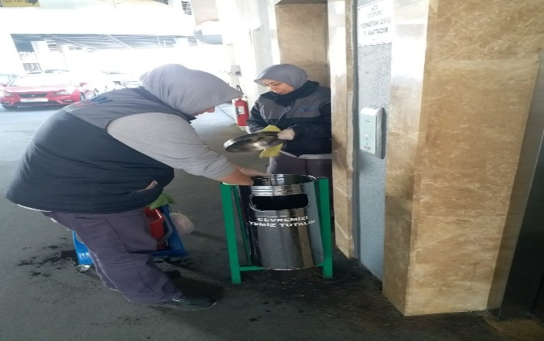
- Genel küllüklerin ve alandaki yangın dolapların temizliği yapılmıştır.
- Genel göbek merdiven ve siyah taşların temizliği yapılmaktadır.
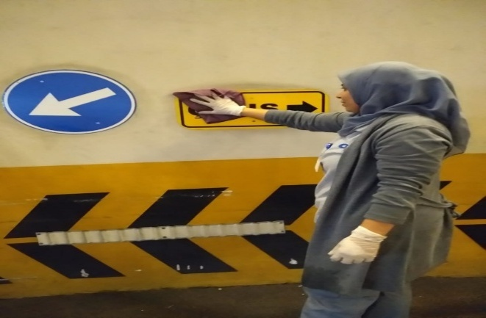
- Genel rampa aynaların ve yön levhaların temizliği yapılmaktadır.
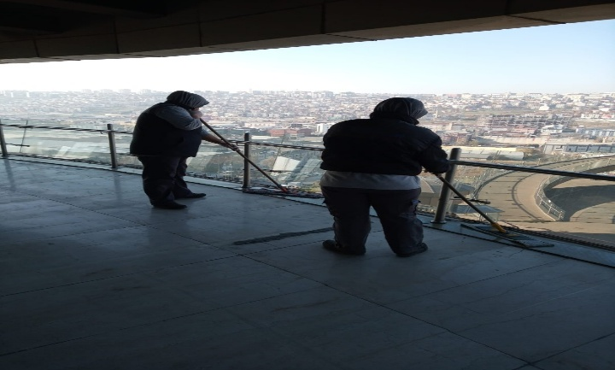
- Genel kompozitlerin ve demirlerin temizliği yapılmaktadır.

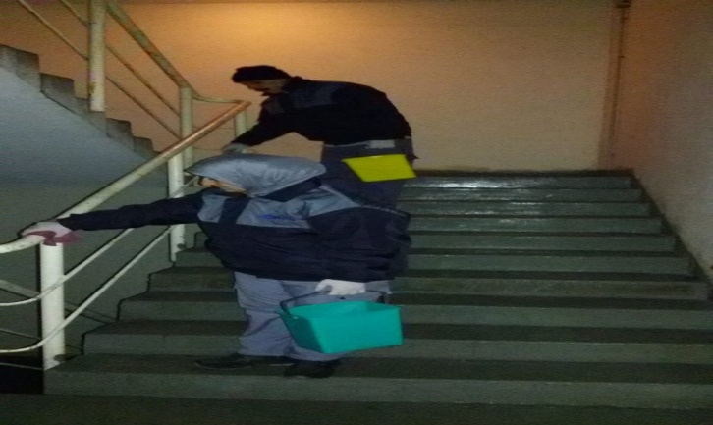
- Genel yangın merdivenlerin ve demirlerin temizliği yapılmıştır.
- Genel ofis katları boruların ve cam önlerinin temizliği yapılmaktadır.
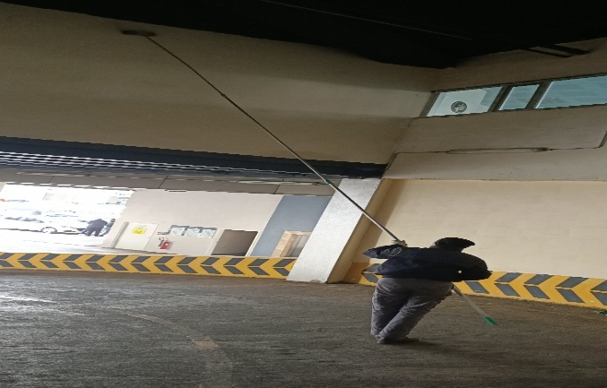
- Genel havalandırmaların ve rampaların duvar tozları alınmıştır.
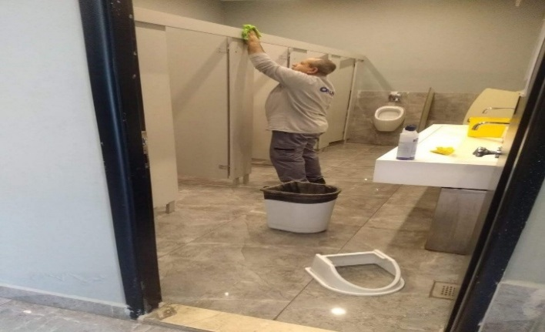
- Genel WC’lerin ve abdesthanelerin temizliği yapılmaktadır.

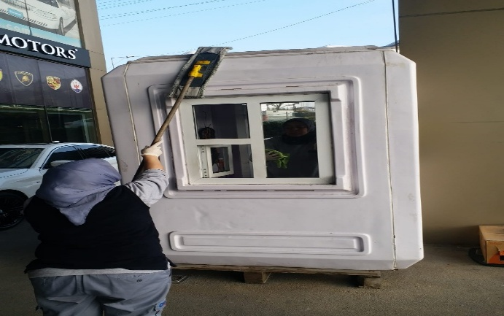
- Genel güvenlik mobalarının ve dış mazgalların temizliği yapılmaktadır.
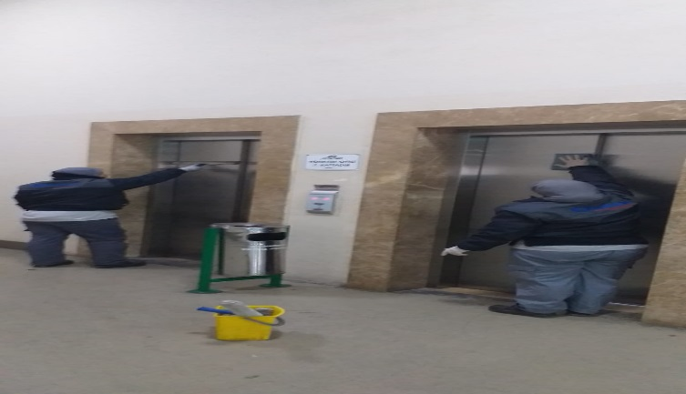
- Genel yangın kapılarının ve asansör dış kapılarının temizliği yapılmaktadır.
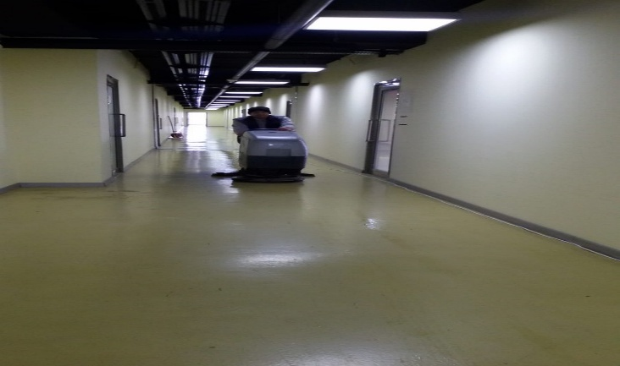
- -Genel ofis katları ve yerlerin yıkanması yapılmaktadır.

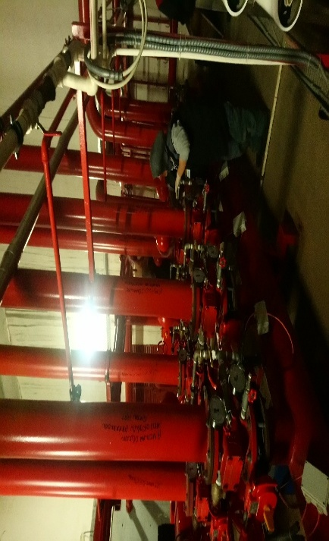
- Genel B-1 otoparkı ve kazan dairesinin temizliği yapılmaktadır.
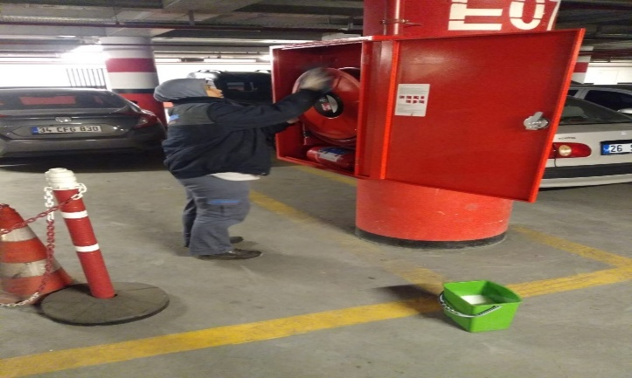
- Genel alandaki dubaların ve otoparktaki yangın dolapların temizliği yapılmaktadır.
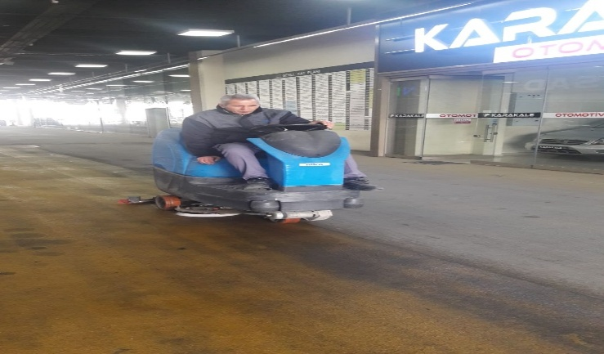
- Katların binici otomatla temizliği yapılmaktadır.

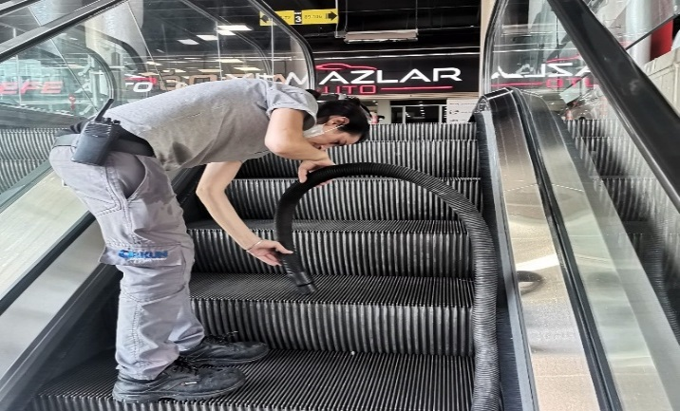
- Yürüyen merdiven tırnaklarının ve ADP panoların temizliği yapılmaktadır.
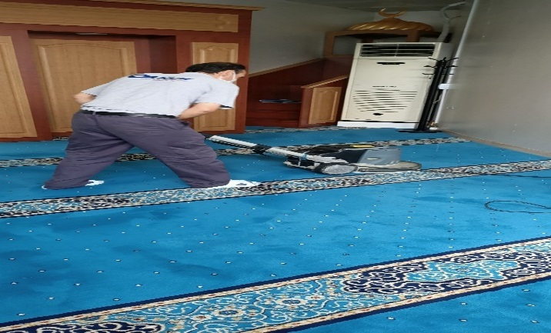
- Mescidin halısı ve giriş kepenklerin temizliği yapılmıştır.
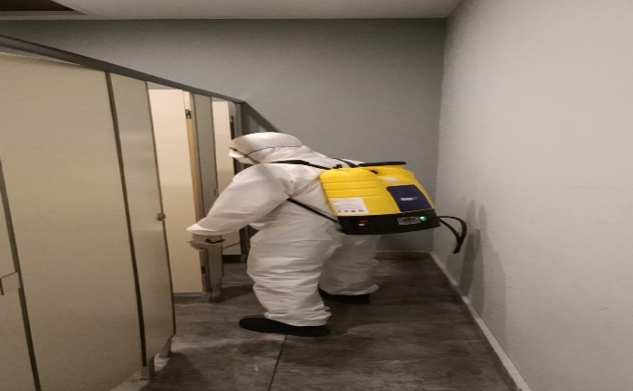
- Proje geneli dezenfekte ilaçlaması ve bahçe ilaçlaması yapılmaktadır.

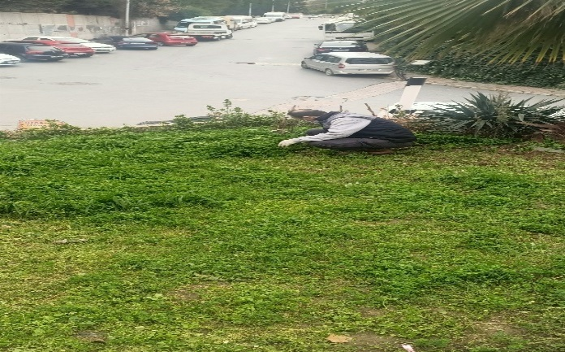
- Peyzaj alanlarının temizliği düzenli olarak yapılmaktadır.

6.BAHÇE VE PEYZAJ HİZMETLERİ

HİZMET SATIN ALARAK |  |  |  | PERSONEL ÇALIŞTIRARAK |  |  |  | PERSONEL SAYISI
 |  |  |  | X |  |  |  | BÜTÇELENEN |  | ÇALIŞAN
 |  |  |  |  |  |  |  | 1 |  | 1
YEŞİL ALAN M² |  | AĞAÇ SAYISI |  |  |  |  | MEVSİMLİK ÇİÇEK SAYISI
400 MetreKare |  | VAR OLAN |  |  | YENİ DİKİLEN |  | VAR OLAN |  | YENİ DİKİLEN
 |  | 2-3 ve 5. kat | 20 Adet |  | - | - | - |  | -
TOPLAM
SULAMA TEMİNİ |  |  |  | SULAMA TÜRÜ |  | OTOMATİK SULAMA TÜRÜ
ŞEBEKE | TANKER | SONDAJ | ELLE |  | OTOMATİK | DAMLA  SULAMA | OTOM.-YR. OTOM. FISKIYE
 | X |  |  |  | X |  | X
HİZMET KONUSU |  |  |  | YAPILDI | YAPILMAKTA | YAPILMADI |  | GEREKÇE
DİKİLİ AĞAÇLARIN BUDANMASI |  |  |  | X
YEŞİL ALANLARIN YABANİ OTLARDAN TEMİZLENMESİ |  |  |  | X
AĞAÇ DİPLERİNİN ÇAPALANMA İŞLEMİNİN YAPILMASI |  |  |  | X
ÇALI GRUPLARININ ÇAPALANMA İŞLEMİ YAPILMASI |  |  |  | X
SULAMA İŞLEMİ YAPILMASI |  |  |  | X
İLAÇLAMA İŞLEMİ YAPILMASI |  |  |  | X

